Ω 整体效果预估案
软件外观及功能一览：
图标：美工绘制，角色头像。双击图标启动，默认加载悬浮窗，不自动打开太空舱窗口。
悬浮窗：（具体功能在后文同样提及）
Ω坐在桌子（可通过合成机进行美化，含摆件）前。
鼠标单击角色拥有动作反馈（由情绪状态影响，可做特殊位置如头、手、摆件的特殊交互反馈），弹出右上方气泡按钮“输入”“记录”（聊天记录，以单次游戏启动为单位刷新，每次聊天结束后提取玩家本次聊天输入的关键信息到认知记忆区域）“事项”“太空舱”。
单击“事项”其他气泡收回，弹出新气泡“闹钟”“游戏”（需解锁）“专注模式”。（AI聊天中涉及关键词“启动”“帮我”以及功能关键词时，同样可以启动相应功能界面，功能内容会在后文详述）单击“太空舱”弹出太空舱窗口。
正上方心境值横条状数字进度。拖动可改变悬浮窗位置，状态栏右键可选择退出游戏/隐藏悬浮窗/打开太空舱。
UI及美术风格：科幻风，深色，冷色系为主。UI机械感/星际感/赛博朋克风格均可，但所有UI风格需统一。
需要两张太空舱背景图，一张凌乱脏旧，另一张整洁，太空舱情节事件后由前者更换为后者。扩建完成后扩展地图，走到门口后交互，黑屏加载新房间，目前只开放建造一个房间，原本的太空舱陈设不可移动。
游戏整体流程：
一、序幕
首次启动游戏弹出太空舱窗口而非悬浮窗。
黑幕过渡人物台词（纯黑背景白字台词，玩家回应仅有单项选择如“你是谁？”以及输入Ω对玩家的昵称，确定后不可更改）
Ω出场，左上/右上角小字提示wsad控制人物移动，指示箭头指向书桌闪烁，走到书桌前（设定人与物的交互范围小于一定值才可鼠标交互），太空舱2D,通过景深（大小）表现位置前后。角色动作淡入淡出切换（不需要做拉开椅子坐下的动画），单击书桌Ω坐下开始发呆，悬浮窗启动，右上角提示关闭太空舱窗口（太空舱窗口不可全屏，仅有最小化和关闭，关闭后弹出选项退出游戏或退出太空舱二选一即可，也可以不做选项）。
- 人物属性
前台人物状态：待机状态，功能状态（后文描述），聊天状态。Ω在不进行动作时都保持视线的鼠标跟随，待机状态的概率行为均视为动作。
在非专注模式且未进行其他功能未进行聊天的情况下，保持3分钟后，Ω进入待机状态，单击后退出待机状态。
待机状态分以下动作：每个动作执行持续到时长结束算做一个完整动作，每进行完一个动作重新根据概率决定下一次的动作。在跟随鼠标指针的状态下，检测到QQ/微信弹窗消息会发送气泡“你好像有新消息了。”
低心境值（＜50）情况：跟随鼠标指针5min（50%）发呆2min(50%)
高心境值（＞＝50）情况：跟随鼠标指针5min(40%)发呆1min(10%)看书2min=写作2min=浇花看花1min（共50%，未解锁不平分，比如两个都未解锁则为看书50%）
后台有建筑项目（且心境＞=100）情况：木牌5min（特殊剧情状态出现，概率40%）跟随鼠标指针5min(20%)发呆1min=看书2min=写作2min=浇花看花1min（共40%）
情绪状态：
决定因素 1、由AI根据当前的对话内容确定当下情绪状态。2、主线事件完成后为固定情绪状态。3进行活动（如合成机，扩建完成等）/功能后固定为平静（积极）状态。4 AI聊天最新消息10分钟后无回应/聊天被功能打断/进入太空舱后 情绪状态统一刷新为平静，心境大于50时为平静（积极），小于为平静（消极），表情和行为百分比有区别
情绪状态内容：
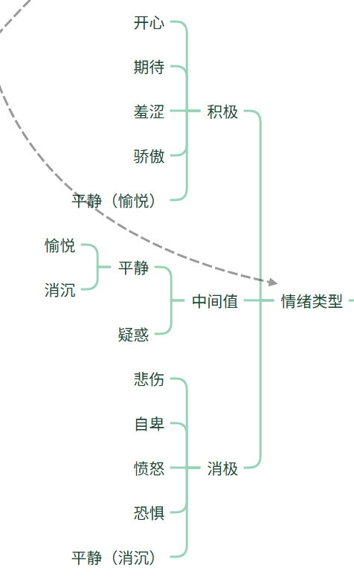
情绪状态变化：
1影响表情动作变化，如由开心更改为羞涩时会表现羞涩的脸部动画。
2积极 中间值 消极情绪以及细分的高中低亲密度对应了不同的单击动画（比如积极+中亲密度=打招呼 消极+低亲密度=哭哭等）
3情绪状态变化影响心境值和好感度
全部数值变化规律如下（包含亲密值-隐藏数值 心境值）：
通过聊天/活动/功能每次变为积极或平静（愉悦）状态+1心境值，+1好感；
积极状态（不包括平静）下聊天每累计10条+1心境值，+1好感；
每进行一次活动/功能 +1心境值，+1好感（可与第一条重复叠加）；
累计游玩时长+2心境值/h；
主线故事完成增加10心境值（后文注明）；
通过聊天变为消极情绪每2次-1心境值；-1好感度；
心境值不低于15，好感度不低于0；心境值在15-1000之间。
心境值低于15时无法进行其它功能，（单击会提示“Ω在走神，没有注意到你，Ω可能需要休息。”）单击悬浮窗状态，太空舱气泡高亮，箭头指示床铺，走近单击交互睡觉，单击其他设施同样提示“Ω太累了，需要休息一下。”。
需要配布的动作内容至少如下：

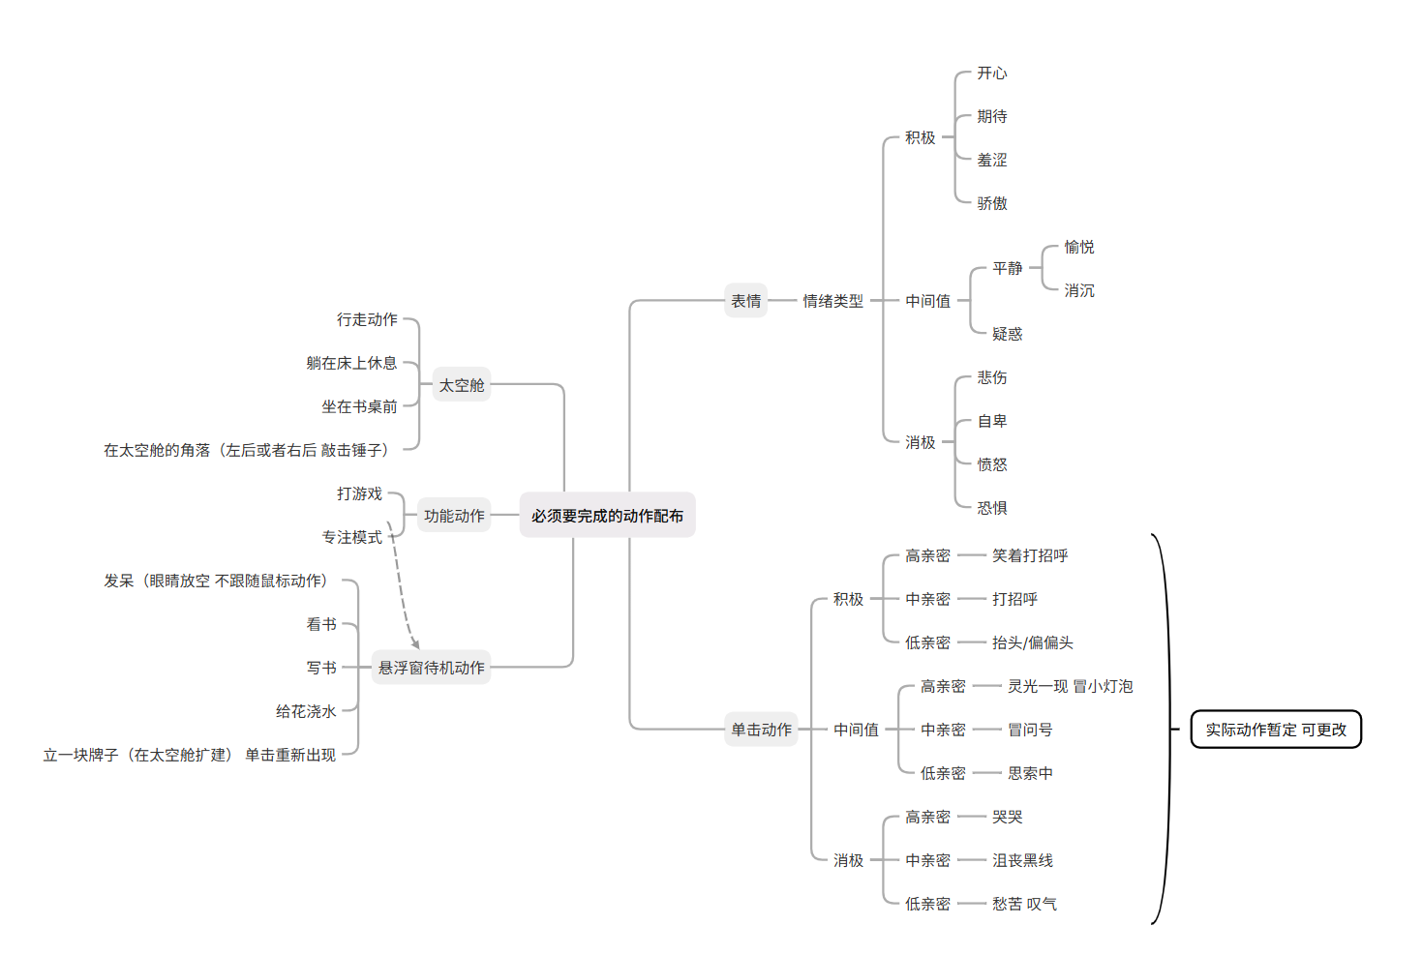
三、主线解锁
心境值增加：单击悬浮窗显示心境值条时在末尾具体数值处显示小字+1/+5/+10，持续时间1秒，淡入淡出。
1 心境值首次＞50
悬浮窗启动后会主动弹出打招呼的气泡内容，比如“早上好，你们的世界今天天气如何？”“又见面了。”“你平时都吃些什么？”在待机状态，每隔1h会弹出持续1分钟可主动关闭的随机话题气泡。
在此之前无主动对话气泡。首次打招呼气泡内容出现后+5心境值+1好感。结束时心情为平静（愉悦）。
2 心境值首次＞=100
气泡内容改为：“我应该打扫一下太空舱...”，单击后太空舱气泡有感叹号提示。首次进入太空舱时解锁剧情（原地冒对话气泡，对话内容在文案文档里将会提及。）悬浮窗增加随机待机状态木牌（出现概率），内容为“Ω正在太空舱忙些什么”，单击悬浮窗Ω淡入，持续第一次游戏启动的全过程
第二次启动游戏时气泡内容改为：“太空舱清理好了...”，第二次启动游戏首次进入太空舱时更换为太空舱·新背景并沿用。
本次不扣除心境值，完成后也不奖励心境值。结束时心情为骄傲。
3 （若与2同时达成，则先触发3）心境值首次＞=100，且好感度次＞=50
对话气泡为：“想看看你们的世界...”单击后聊天气泡有感叹号提示，利用AI识图和AI生成聊天内容进行专题对话，随对话推进表达自己曾经的梦想是出去玩，同时表达对玩家的感谢。
表达感谢后视为话题结束，感叹号消失，+10心境值+2好感。结束时心情为开心。
4心境值首次达到200，好感＞50
对话气泡为：“我...”单击后聊天气泡有感叹号提示。
主动讲述童年的一段记忆（在文案文档中会有提前写好）
讲述完毕后感叹号消失，+10心境值+2好感。结束时心情为平静（愉悦）。
5 心境值首次达到300，合成机中的扩建图纸解锁。
扩建规则与打扫规则相同，完成扩建后增加可互动的门，靠近交互进入新房间，可以放置摆件增加每小时的心境值获取速度。
扩建图纸和材料均消耗心境值，完成后返还10心境值。结束时心情为骄傲。
6 合成游戏机，好感度大于等于50，在启动Ω的同时运行原神超过十分钟，与Ω聊到过原神。
解锁功能“游戏”。游戏功能运行结束后心情固定为开心。
7心境＞500 好感＞50 解锁书橱和写作
对话气泡为：“我想写故事...”单击后太空舱有感叹号提示。
进入太空舱后同样为黑场白字，可以绘制插图，Ω表示自己决定把故事讲给玩家听，这位另一个世界的客人，只要还有人记得，他们就存在过。
写作周期为现实世界3-5天，间隔约1-2天，同样引入AI创作。每段故事都会被收录在书架上，解锁书橱和写作后可以和太空舱书橱互动查看Ω写过的故事。
完成该事件后心境值+20，好感度+5。结束时心情为平静（愉悦）。
四、各功能详述
1 悬浮窗功能
- 单击“输入”：进入聊天状态。对话以气泡形式分左右出现，透明底，仅保留两一轮聊天的内容显示，鼠标滚轮可以上翻，上下逐渐透明处理，总长度4厘米，其余聊天记录需打开记录查询。
聊天状态外接AI屏幕图像识别功能，实现打碎第四面墙）。
（2）单击“记录”：点击后气泡消失，弹出纯文字记录方框，方框大小可拖动/固定大小均可，需要做一点ui美化但不能影响阅读。记录方式如：
Ω：早上好，玩家（昵称），天气好吗？
玩家：挺好的。
鼠标单击角色拥有动作反馈（由情绪状态影响，可做特殊位置如头、手、摆件的特殊交互反馈），弹出右上方气泡按钮“输入”“记录”（聊天记录，以单次游戏启动为单位刷新，每次聊天结束后提取玩家本次聊天输入的关键信息到认知记忆区域）“事项”“太空舱”。
（3）“事项”：单击“事项”后其他气泡收回，弹出新气泡“闹钟”“游戏”（需解锁）“专注模式”。聊天模式中涉及关键词“启动”“帮我”以及事项关键词时，同样可以启动相应功能界面。
闹钟：单击闹钟，右侧弹出倒计时/准点闹钟，设置的同时Ω会表达“你不能听见我说话，我只能在时间到了的时候跟你打招呼，你确定要让我叫你吗？”。到点后Ω套用打招呼动作，持续到下一次单击，旁设“5分钟后再叫我”的选择按键，头顶气泡“玩家（昵称），时间到了。”
专注模式：进入专注模式后，动作循环更新：发呆2min=看书5min=写作5min=浇花看花1min（共100%），专注模式下单击无动画，单击后弹出两气泡：“退出”“时长”，单击时长气泡展示累计专注时长。
“游戏”：合成游戏机，好感度大于等于50，在启动Ω的同时运行原神超过十分钟，与Ω聊到过原神后解锁。在此之前该气泡为灰色不可选中，不同条件不满足弹出的提示分别为：“Ω暂时还没有办法帮你打游戏”“Ω不太想帮你打游戏”“Ω还没有学会这款游戏”“Ω还不知道这是什么游戏”，不满足条件大于一条时随机显示一个提示。可以让Ω帮忙清体力和做每日任务。（具体情况看能结合多少开源代码）。
2 太空舱功能
进入太空舱时，Ω默认位于书桌前。可以在房间内走来走去，扩建完成后可以前往第二个房间，该房间通过黑屏＋文字“Ω正在前往这个房间”独立加载。第二个房间仍然可以直接退出或打开悬浮窗，再次打开太空舱时Ω仍然位于书桌前。
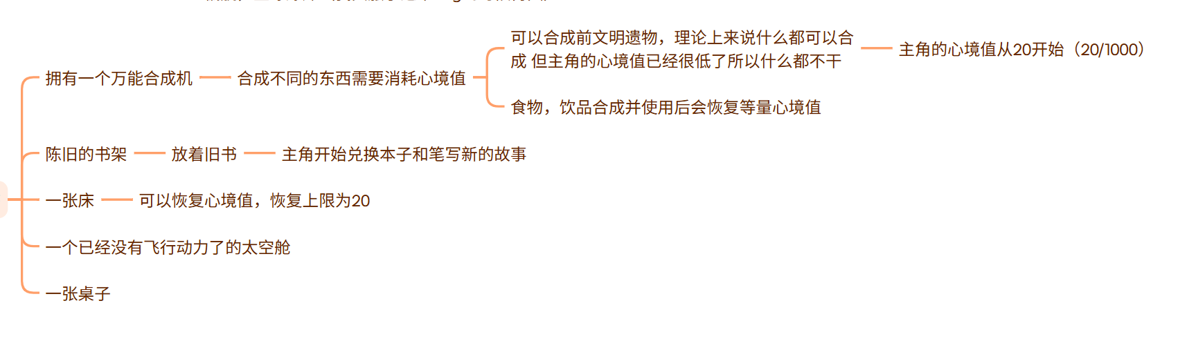
（1）装修功能（清理事件完成后解锁，美化内容需从合成机里兑换）：右下角点击装修气泡可以进行装修，装修状态开启时Ω消失，关闭时Ω默认出现在门口。
原太空舱只能进行美化，不可进行移动。底部有可选装修“壁纸”“地板”“合成机”“书架”“床铺”“书桌”“书桌摆件”“窗户”“墙饰”替换原场景的部分。
新空间单击装修，鼠标单击选中家具，不可回收。合成机合成新家具时就需要放进新空间里，可通过已给按键或wsad键进行移动（如后移实为上移+缩小，前移实为下移＋放大），左右平移则为正常平移。
家具及Ω需要设置碰撞体积。
- 合成机：打开后弹出表格，左侧单击选择合成内容，右侧为示意图，所需心境值，效果和文案。具体内容另列表格。
- 床铺：心境值低于15时需要上床休息，休息时显示倒计时1min。
（4）单击书桌会在书桌前坐下，动作模组套用待机状态动作模组，木牌改为Ω在敲钉子的动作。
（5）书架（前文已提到），解锁后单击书架交互显示木色分栏背景，存储写过的故事（单击某个故事打开下方有删除键和收藏键可以删除），左侧分栏有收藏栏。故事完成后会在玩家打开悬浮窗时自动弹出，配以气泡“我又记录了一个故事。”上限999条。
未解锁写作时的交互提醒：“一个书橱，落了很多灰尘”（清理前）“一些书，看起来已经被翻过很多次了”（清理后）

目前构思如上，查漏补缺及落地问题可随时调整。

